Redes sociales de apoyo: una estrategia de promoción de la salud

Informe de resultados
Laboratorio de redes personales y comunidades
Daniel Holgado
Isidro Maya Jariego
22 de enero de 2009
- Introducción.

El presente proyecto es el resultado del proceso iniciado por Alter Nativas en la reflexión y conocimiento de las redes sociales de apoyo con el colectivo migrante y consiste en un análisis de redes sociales de colaboración e intercambio entre organizaciones de servicios para población inmigrante en la Comunidad Foral de Navarra. Para ello se ha escogido una muestra de 29 entidades públicas y privadas, que desarrollan actividades, programas e iniciativas más o menos sistematizadas en la atención a este colectivo.

Desde hace varios años, nuestra entidad viene creando y facilitando espacios de reflexión sobre las redes de apoyo social y de ayuda mutua, como un instrumento de promoción de la salud. El objetivo principal que ha perseguido este trabajo, ha sido potenciar colaboraciones y alianzas entre los diferentes agentes sociales, servicios y/o recursos que intervienen con población extranjera.

A través de este proyecto, hemos pretendido también fortalecer la resiliencia comunitaria, es decir, potenciar las capacidades que como comunidad tenemos para superar las dificultades que tenemos que afrontar. Más aún en esta etapa de crisis, donde el colectivo migrante es más vulnerable. Creemos que mediante la creación y fomento de las redes sociales estamos favoreciendo los factores de protección que como comunidad tenemos, lo que redunda en acciones para la promoción de la salud.

Para la realización de este proyecto, desde Alter Nativas se seleccionaron treinta y cinco entidades, públicas y privadas, de diferentes ámbitos (sanitario, educativo, social…), para abordar con ellas qué opinión tienen acerca del trabajo en red y elaborar el mapa de redes sociales de los recursos y servicios que intervienen con población extranjera. Seleccionamos entidades de Pamplona, Comarca y localidades centrales de Navarra, donde hay un mayor número de población migrante. Entendemos que no hemos recogido todos los recursos y/o servicios pero establecimos aquellas más o menos conocidas y reconocidas. De estas treinta y cinco entidades, han participado finalmente en el proceso veintinueve. De las seis entidades que no han respondido algunas han declinado participar y con otras ha sido imposible concretar su participación. Las 29 entidades que finalmente sí participaron fueron las siguientes:
Anafe
Centro Guia, Ugt
Cruz Roja
Sos Racismo
Unidad de barrio de san jorge
Unidad de barrio de Etxabakoitz
Unidad de barrio de Milagrosa
Unidad de barrio de Casco Viejo
Servicio de atencion a las migraciones de Burlada
Servicio de atencion a la inmigracion de Barañain
Mancomunidad de servicios sociales de Berriozar-Berrioplano-Ansoain-Añezcar
Servicios sociales del Ayuntamiento de Estella
Plan de Integracion de Tudela
Mancomunidad de servicios sociales de Sakana
Centro de salud mental del casco viejo
Centro de salud Milagrosa
Hospital salud mental infanto juvenil
Asociacion SEI
Asociacion Agora
Plan comunitario Casco Viejo
Programa DUO, Date una oportunidad, Ayuntamiento de Pamplona
Asociacion Contigo Perú
Asociacion Perú arte
Consejo Arabe Bereber-CABE
Aisena, Asociación de Senegaleses
Asociación de Mujeres entre culturas
Centro Maria Inmaculada
Instituto Navarro Villoslada

El trabajo de campo se ha desarrollado principalmente en los meses de julio a octubre. Algunas características del proceso de recogida de la información han sido las siguientes:

Acogida: desde el primer contacto presentando la idea del trabajo, a través de carta ordinaria, llamadas telefónicas y correo electrónico, hemos tenido una buena acogida poniendo en marcha la agenda para las reuniones propuestas.

Aceptación: La aceptación del mismo en su mayoría fue adecuada, pero hay que resaltar que nos trasladaron que investigaciones y otras formas de recogidas de datos ya forma parte de su trabajo y que muchas veces a pesar de la disposición en atender las peticiones la disponibilidad de tiempo juega en contra.

Entrevista: El tiempo estimado para la aplicación de la misma, según nuestros ensayos era de 1 hora u hora y media. Durante la realización de la entrevista hemos podido compartir una serie de percepciones y sentimientos relativos al nuestro día a día, con relación al trabajo desarrollado y que nos permitió también compartir del sentimiento de aislamiento y soledad que muchas veces nos compromete la labor cotidiana.
En este sentido la idea de red y su potenciación viene como un aliento para compartir, establecer estrategias y fortalecer iniciativas ya deflagradas.

Aplicación del cuestionario: Al tener el tiempo concretado a su aplicación y contando que muchas entidades realizaron con más de un técnico, nos proporcionó una riqueza más amplia ya que en algunos casos los técnicos estaban de acuerdo en las respuestas, lo que significaba la sintonía y coordinación tanto del trabajo como el conocimiento del tema, como en otros casos el debate estaba abierto y percepciones distintas para la misma cuestión.

Hubo innumerables oportunidades de reflexionar sobre el momento en que vive el proceso inmigratorio, sus demandas, necesidades, el movimiento asociativo, políticas sociales, participación etc., etc. y que será de plus valía para la devolución del mismo a todas las entidades participantes y sociedad en general.

Trabajo en Red: Durante el proceso hemos constatado que existe un trabajo de coordinación entre varias entidades que se refleja en los resultados, por otro lado hay un deseo expreso, que esto se transforme en red de trabajo, como por otro lado la realidad confirma que para trabajar en red el tiempo dedicado al fortalecimiento(o la creación de una red más amplia) será el indicador de esta posibilidad, pues los tiempos son distintos para las organizaciones que hemos encuestado.

Características de los entrevistados. La edad media de las personas entrevistadas fue de 40,38 años y llevaban en la organización una media de 7,24 años. Un 65,5 por ciento fueron mujeres. En la mayoría de los casos se trata de técnicos que desempeñan diferentes funciones en la organización como por ejemplo la atención al usuario. En menor medida, se entrevistó a responsables o miembros directivos de la organización.

Contenidos de la entrevista. Los contenidos fundamentales de la entrevista fueron los siguientes:

- Datos generales de la organización: tipo de organización, años de funcionamiento, presupuesto, servicios que presta (sensibilización, asesoramiento, apoyo técnico, formación, etcétera), presupuesto, número de proyectos, ámbito de intervención, etcétera.
- Evaluación de la percepción de la persona entrevistada de las demandas laborales y el clima para la innovación, mediante la escala elaborada por King et al. (2007).
- Percepción de la persona entrevistada del clima de colaboración e intercambio entre entidades y organizaciones en Navarra.
- Evaluación de las redes de colaboración e intercambio entre organizaciones:
  - Red de conocimiento de entidades: se evaluó la popularidad o nivel de reconocimiento de las entidades de la muestra.
  - Red de contactos formales entre entidades: se trató de identificar los contactos formales (reuniones de trabajo, petición de recursos, etcétera) en los últimos 6 meses.
  - Red de participación conjunta en programas: colaboración en el diseño, desarrollo o implementación de programas de intervención.
  - Contactos entre miembros de las organizaciones: se evaluaron los contactos, sobre todo informales, entre miembros de las diferentes organizaciones implicadas.
  - Red de preferencia de trabajo conjunto. Se preguntó por las organizaciones con las que se preferiría participar en iniciativas conjuntas.
  - Red de conexión o cercanía entre organizaciones. Se evaló la afinidad entre organizaciones.

- Resultados.

Características de las organizaciones

Se incluyeron en el estudio a 29 organizaciones con programas de intervención dirigidos a personas inmigrantes en la Comunidad Foral de Navarra. La media de años en funcionamiento de las organizaciones participantes es de 17,7 años. Por otro lado, tienen una media de casi 66 voluntarios, 17,37 técnicos y 407,32 socios. En los tres casos, podemos observar que la desviación tipo es bastante alta y está por encima del valor de la media. Ello nos indica que existen valores extremos muy distantes entre sí en los tres indicadores. Por ejemplo, en cuanto a los voluntarios nos podemos encontrar con algunas organizaciones que no tienen a ninguno, mientras que en uno de los casos, informan de que el número de voluntarios es de 1632. De la misma forma, en cuanto a los socios, hay casos en los que no tienen ninguno, mientras que en otro afirman tener un total de 12.618 socios (en ambos casos se trata de Cruz Roja Navarra). Si elimináramos esta organización, los resultados variarían enormemente (la media del número de voluntarios sería de 7,93, la de técnicos sería de 15,35 y la de socios de 20,41). Por otra parte, la mayoría de los presupuestos se sitúan por encima de los 60.000 euros anuales (60,7 por ciento). La mayor parte de la financiación de las entidades privadas participantes en el estudio proviene de fondos públicos, municipales, autonómicos o estatales. Una parte más reducida proviene de la prestación de servicios o de las aportaciones de socios participantes.

Tabla I. Características de las organizaciones

 | M | SD
Años de funcionamiento | 17,70 | 13,54
Voluntarios | 65,92 | 307,24
Técnicos | 17,37 | 35,61
Socios | 407,32 | 2.381,06

Gran parte de las organizaciones que han participado en el estudio tienen funciones en varios de los ámbitos indicados. Por ejemplo, un 89 por ciento indica que lleva a cabo labores de asesoramiento a usuarios, mientras que un 86,6 por ciento ofrece información. También ofrecen formación en diversos ámbitos (72,4 por ciento), apoyo técnico (79,3 por ciento) e investigación (69 por ciento).

Tabla II Funciones de las organizaciones de la red

Función | F | %
Sensibilización | 24 | 82,8
Asesoramiento | 26 | 89,7
Información | 28 | 86,6
Formación | 21 | 72,4
Apoyo Técnico | 23 | 79,3
Investigación | 20 | 69

Como hemos indicado, el estudio contempló la participación de organizaciones que trabajaran en el contexto de la Comunidad Foral de Navarra, lo que hace que en su mayor parte dediquen sus esfuerzos de intervención a los ámbitos municipal y autonómico y en menor medida al estatal e internacional.

Tabla III. Ámbitos de intervención

Ámbito | F | %
Municipal | 21 | 72,4
Autonómico | 13 | 44,8
Estatal | 4 | 13,8
Internacional | 3 | 10,3

Percepción de la colaboración entre entidades

Las personas entrevistadas señalan como principales barreras para la colaboración entre entidades, el desconocimiento de estas entidades, la falta de recursos (personales, económicos, materiales, etcétera) y la preferencia de contacto con determinadas entidades. Otras barreras mencionadas son: la falta de comunicación, la falta de implicación y compromiso, las diferencias en los objetivos y las dinámicas organizacionales, la ausencia de una definición clara del mapa de recursos y servicios existentes, etcétera.

Tabla IV. Barreras en los contactos entre entidades

Ámbito | F | %
Desconocimiento de las entidades que existen | 9 | 31,0
Falta de recursos | 9 | 31,0
Preferencia de contacto con determinadas entidades | 2 | 6,9
Otras | 9 | 31,0

A pesar de que todos los entrevistados piensan que la colaboración interorganizacional es imprescindible para conseguir una atención adecuada a la población inmigrante, tan sólo un 6,9 por ciento está de acuerdo con que esta colaboración existe realmente en Navarra. Por otro lado, sólo un 37,9 por ciento de los entrevistados cree que su propia organización mantiene un nivel adecuado de contacto con otras. Finalmente un 68,9 por ciento cree que el trabajo en red sí es compatible con la competencia de diferentes organizaciones por los mismos recursos.

Tabla V. Colaboración entre organizaciones de atención a inmigrantes

Ámbito | De acuerdo o muy de acuerdo | %
La colaboración es fundamental para prestar un servicio adecuado | 29 | 100
Existe una colaboración efectiva entre organizaciones en Navarra | 2 | 6,9
Mi organización mantiene un nivel de contacto adecuado con otras | 11 | 37,9
El trabajo en red es compatible con la competencia por los recursos | 20 | 68,9

Demandas en el trabajo y clima para la innovación

Para evaluar la percepción de las personas entrevistadas acerca de las demandas en el trabajo y el clima para la innovación en las organizaciones que participaron en el estudio, se aplicó la escala de King et al. (2007). Con dicha escala evaluamos el impacto que las demandas laborales tienen en el rol que desempeña la persona entrevistada en la organización y las oportunidades de innovación en el puesto de trabajo, sobre todo haciendo referencia a la mejora de los servicios de atención al usuario. Los entrevistados debían responder en una escala de 1 a 4, según su grado de acuerdo con el ítem.

Los resultados obtenidos en la subescala de Demandas en el trabajo son los siguientes:

Tabla VI. Subescala de demandas en el trabajo
Demandas en el trabajo | M | SD
Falta de tiempo para el trabajo | 2,34 | 1,17
Incapacidad para atender las demandas | 2,34 | 1,11
Incapacidad para cumplir objetivos | 2,76 | 1,02
Falta de recursos personales | 2,14 | 1,06
Falta de equipamiento | 1,48 | 0,95
Ausencia de buenas prácticas | 1,83 | 0,93
Encargo de tareas triviales | 1,72 | 0,92
Media Demandas | 2,09 | 0,44

En este caso, todos los ítems de la subescala están formulados en negativo. Para las personas entrevistadas, las demandas organizacionales les plantean más dificultades relacionadas con la incapacidad para cumplir los objetivos organizacionales (M=2,76), la incapacidad para atender las demandas de los usuarios (M=2,34) y la falta de tiempo para realizar el trabajo con eficacia (M=2,34). Por el contrario, encuentran menos dificultades en cuanto al equipamiento para realizar el trabajo (M=1,48), la ausencia de buenas prácticas que aplicar en el entorno organizacional (M=1,83) y el encargo de tareas triviales (M=1,72).

En cuanto a la subescala de Clima para la innovación, los resultados son los siguientes:

Tabla VII. Subescala de clima para la innovación
Clima para la innovación | M | SD
Mejora de los servicios de atención | 2,86 | 1,19
Desarrollo de nuevos servicios de atención | 2,76 | 1,21
Uso del feedback proporcionado por los usuarios | 2,72 | 1,06
Tiempo para el desarrollo de servicios | 2,31 | 0,85
Cooperación para el desarrollo de nuevas ideas | 3,07 | 0,75
Respeto a sugerencias usuarios | 3,28 | 0,96
Captación activa de sugerencias | 2,86 | 1,09
Apoyo práctico del centro de salud las nuevas ideas | 2,48 | 0,74
Iniciativas para tomar en cuenta a los usuarios | 2,55 | 1,21
Media Innovación | 2,77 | 0,30

En general, las medias de los ítems y de la subescala son elevadas. Los usuarios piensan que su organización tiene muy en cuenta las sugerencias de los usuarios (M=3,28) y que existe cooperación en el entorno organizacional para el desarrollo de nuevas ideas (M=3,07). Igualmente, las medias en cuanto a la inclusión de mejoras en los servicios de atención al usuario (M=2,86) y la captación activa de sugerencias de los usuarios (M=2,86) son bastante altas.

Redes de intercambio entre organizaciones

Para evaluar las redes de intercambio y contacto entre organizaciones mencionadas más arriba, se mostró a los informantes clave de cada una de estas organizaciones, un listado de las mismas en el que debían responder a una serie de preguntas. Por ejemplo, respecto a la red de participación conjunta en proyectos de intervención la pregunta era “¿Con cuáles de las siguientes organizaciones ha participado su organización en algún proyecto conjunto?”, y respecto a la red de contactos formales entre entidades, la pregunta era “Indique de 0 a 3 el nivel de contacto que ha mantenido su organización con las de las lista en los últimos 6 meses”.

Las redes de conocimiento entre entidades y de preferencias de trabajo conjunto no fueron analizadas, debido a que en la mayoría de los casos se eligió a todas las organizaciones que aparecían en la lista lo que restó valor explicativo a los indicadores extraídos de estas redes. Dicho de otro modo, hay un nivel de conocimiento general elevado entre las organizaciones participantes y las diferencias se observan en la interacción y la participación conjunta entre organizaciones. Por otro lado, también se mencionaron algunas organizaciones que no estaban en el listado y que aparecen recogidas en el Anexo I.

En la representación gráfica de las redes sociales tenidas en cuenta (contactos entre organizaciones, contactos entre miembros, participación conjunta en proyectos y grado de afinidad) se representaron igualmente tres atributos de los miembros de la red en función de determinadas características de los nodos:

- Tipo de organización: Pública (nodo Azul) o Privada (nodo Rojo) y organización especializada en inmigración (nodo cuadrado) u organización general con programas de inmigración (nodo circular).

- Presupuesto de la organización (tamaño del nodo).

Una vez obtenidas las matrices de cada una de las cuatro redes tenidas en cuenta, se calcularon mediante el programa Ucinet 6, los principales indicadores de centralidad:

Tabla VIII. Medidas de grado de las organizaciones en cada una de las redes
Organizaciones de la red | Grado  Contactos entidades | Grado  Contactos Miembros | Grado  Participación Proyectos | Grado  Afinidad entidades
Anafe-Cite | 92,86 | 92,86 | 50,00 | 100,00
Servicio Inmigración UGT | 78,57 | 71,43 | 25,00 | 82,14
Cruz Roja | 85,71 | 75,00 | 21,43 | 100,00
SOS Racismo | 67,86 | 71,43 | 28,57 | 92,86
Unidad de barrio San Jorge | 53,57 | 64,27 | 17,86 | 89,27
Unidad de barrio La Milagrosa | 57,14 | 64,27 | 17,86 | 67,86
Unidad de barrio Casco Viejo | 60,71 | 53,57 | 17,86 | 100,00
Unidad de barrio Etxabakoitz | 50,00 | 53,57 | 14,29 | 67,86
Inmigración Burlada | 64,29 | 64,27 | 28,57 | 75,00
Inmigración Barañain | 57,14 | 50,00 | 28,57 | 71,43
Mancomunidad Berriozar | 100,00 | 92,86 | 32,14 | 100,00
Ayuntamiento de Estella | 50,00 | 57,14 | 14,29 | 85,71
Inmigración Sakana | 46,43 | 42,86 | 17,86 | 78,57
Mancomunidad Tudela | 92,86 | 53,57 | 17,86 | 89,29
C.S. Mental Casco Viejo | 71,43 | 71,43 | 7,14 | 60,71
C.S. Milagrosa | 57,14 | 46,43 | 7,14 | 67,86
Hospital SM Infantojuvenil | 53,57 | 53,57 | 0,00 | 75,00
SEI | 71,43 | 82,14 | 7,14 | 100,00
PC Casco Viejo | 46,43 | 53,57 | 10,71 | 71,43
Asociación Agora | 46,43 | 39,27 | 32,14 | 75,00
Programa DUO | 78,57 | 82,14 | 14,28 | 82,14
Contigo Perú | 50 | 46,43 | 17,86 | 100,00
Perú Arte | 21,43 | 25,00 | 7,14 | 50,00
Colectivo CABE | 42,86 | 35,71 | 10,71 | 64,27
Asociación Aisena | 50,00 | 42,86 | 21,42 | 53,57
Asociación Entre Culturas | 50,00 | 57,14 | 21,42 | 71,43
Centro María Inmaculada | 50 | 42,86 | 7,14 | 89,29
Instituto Navarro Villoslada | 57,14 | 57,14 | 3,57 | 82,14
Alter Nativas | 89,29 | 92,86 | 35,71 | 85,71

Los resultados muestran el grado (degree) de cada uno de los actores en las redes descritas. El grado hace referencia a los lazos directos que posee un actor (tanto los recibidos como los emitidos). A mayor número de lazos directos, mayor es el grado de esa organización y por tanto estará mejor conectada que el resto.

Red de contactos formales entre entidades

En el caso de la red de contactos formales entre entidades, las organizaciones mejor conectadas son la Fundación Anafe-Cite y la Mancomunidad de Servicios Sociales de Berriozar (con grados de 92,86 y 100 respectivamente), además del Plan de Integración de la Mancomunidad de Servicios Sociales de Tudela (92,86) y la Asociación Alter Nativas (89,29). Es decir, estas son las organizaciones que mantienen mayor número de contactos con el resto de organizaciones de la red. En el lado opuesto están la Asociación Perú Arte (rango de 21,43) y el Colectivo CABE (rango de 42,86). La representación gráfica de esta red quedó del siguiente modo (se han representado sólo los lazos fuertes, es decir aquellos que puntuaron con 3, contacto muy frecuente):

Gráfico I. Red de contactos formales entre organizaciones

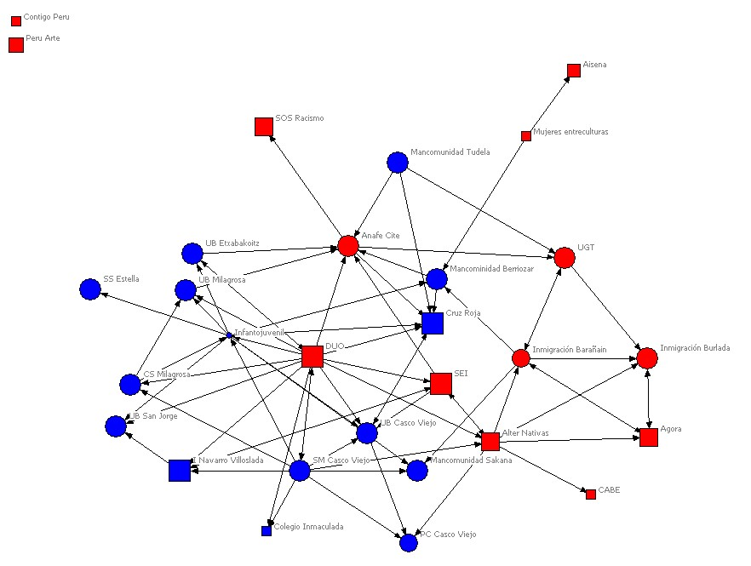

En la representación gráfica podemos observar que ni la asociación Perú Arte ni Contigo Perú mantienen lazos fuertes con ninguna otra asociación. En este caso, parece que se observa cierta separación entre entidades públicas (nodos azules) y entidades privadas, (nodos rojos). Igualmente, parece que las entidades con menor presupuesto (nodos más pequeños) son más periféricas en la red, mientras que aquellas con mayor presupuesto (nodos mayores) son más centrales. El presupuesto y el tamaño de la entidad puede ser un indicador del nivel de actividad de la misma. Por ello, es más probable que aquellas entidades con una mayor actividad y dinamismo, tengan más contactos con el resto de organizaciones de la red, bien sea por la colaboración en proyectos comunes o por contactos formales o informales fuera de las iniciativas que tengan en marcha. De hecho, el grado de los nodos, es decir, el número de lazos directos de los actores en esta red, correlacionan de forma positiva con el presupuesto de la entidad (P=.471, p=.011). Es decir, a mayor presupuesto, mayor es el número de contactos formales con el resto de organizaciones de la red.

Red de contactos informales entre miembros de entidades

En el caso de la red de contactos informales entre miembros de las organizaciones, los resultados muestran que Anafe-Cite, la Mancomunidad de Servicios Sociales de Berriozar y la Asociación Alternativas tienen los rangos más altos (las tres con un rango de 92.86). Los miembros de las asociaciones Perú Arte y el colectivo CABE, apenas han mantenido contactos con otros miembros de organizaciones de la red. La representación de la red quedó del siguiente modo (en este caso también se han eliminado los lazos débiles):

Gráfico II. Red de contactos informales entre miembros de asociaciones

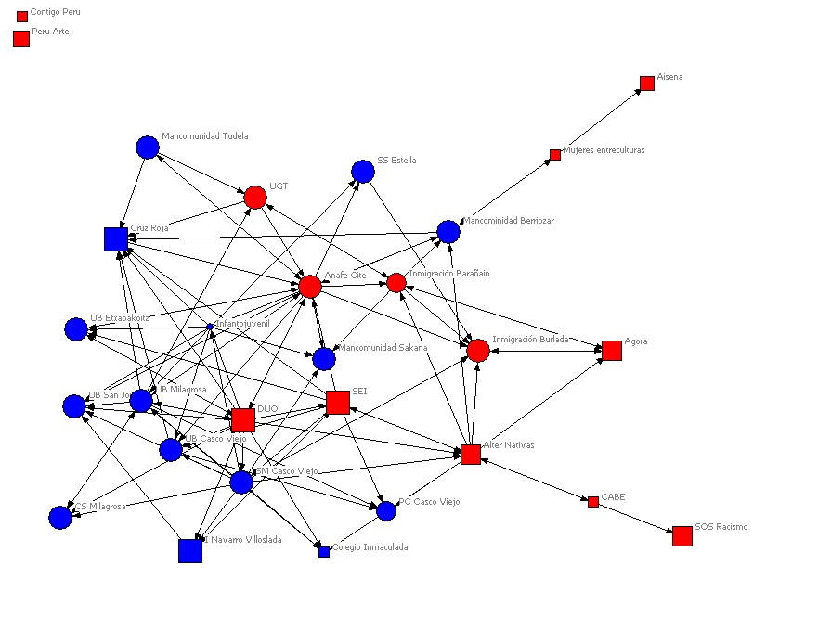
La representación en este caso es parecida a la de los contactos formales entre organizaciones. Por ejemplo, aquí los miembros de Perú Arte y Contigo Perú, tampoco mantienen lazos fuertes de relación con miembros de otras organizaciones. Además, también parece haber cierta separación entre organizaciones públicas (nodos azules) y entidades privadas. En cierto modo puede ser lógico que aquellas entidades que mantienen un contacto formal más frecuente (en forma de colaboración, reuniones, derivación de usuarios) sean también aquellas en las que sus miembros mantienen un mayor contacto informal entre ellos. Igualmente, también ocurre al contrario: el contacto informal entre los miembros de la organización se puede traducir con el tiempo en contactos formales entre organizaciones y participación a la larga en proyectos comunes. En este caso, también correlacionan de forma positiva el grado de los nodos de la red de contactos informales entre miembros de la organización y el presupuesto de las entidades a las que pertenecen (P= .491, p=.008). Es decir, las entidades con mayor presupuesto son más centrales en la red y por tanto incluyen más contactos informales de sus miembros con los miembros del resto de organizaciones.

Red de participación conjunta en proyectos

En cuanto a la red de participación conjunta en proyectos, las entidades mejor conectadas y que por tanto participan en mayor medida en proyectos junto a otras entidades son también, la Fundación Anafe-Cite, la Mancomunidad de Servicios Sociales de Berriozar, y Alter Nativas (con un rango de 50, 35,71 y 32,14). Por el contrario, el Hospital de Salud Mental Infanto-Juvenil no participa en ningún proyecto conjunto con otras organizaciones de la red.

Gráfico III. Red de participación conjunta en proyectos

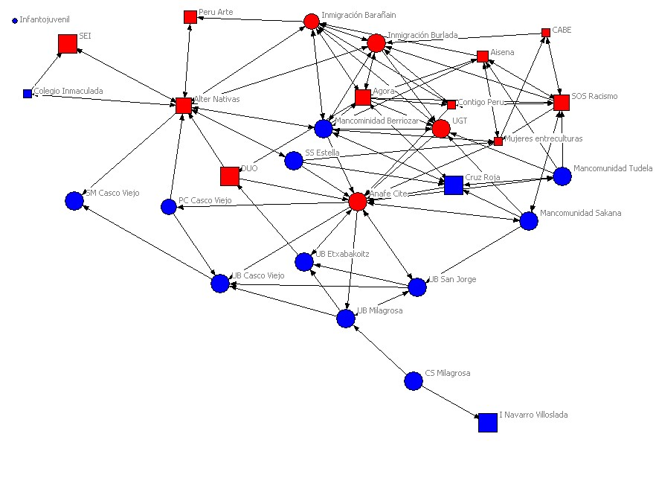
En este caso, los resultados en el rango aparecen claramente reflejados en el gráfico. La centralidad de Alter Nativas, Anafe-Cite y los Servicios Sociales de Berriozar. Cabe destacar que una entidad privada como la Fundación Anafe-Cite es la que aglutina mayores colaboraciones en iniciativas conjuntas, muchas de ellas con entidades públicas, y parece que sirve de enlace entre unas y otras en la red.

Red de afinidad entre organizaciones

En cuanto a la red de afinidad o conexión con el trabajo de otras organizaciones, también en este caso la Fundación Anafe-Cite y la Mancomunidad de Servicios Sociales de Berriozar, junto a Cruz Roja, la Unidad de Barrio Casco Viejo y el Servicio Socioeducativo Intercultural son las que aglutinan las preferencias de la mayor parte del resto de organizaciones de la red en cuanto a relación con su propio trabajo.

Gráfico IV. Red de afinidad entre organizaciones
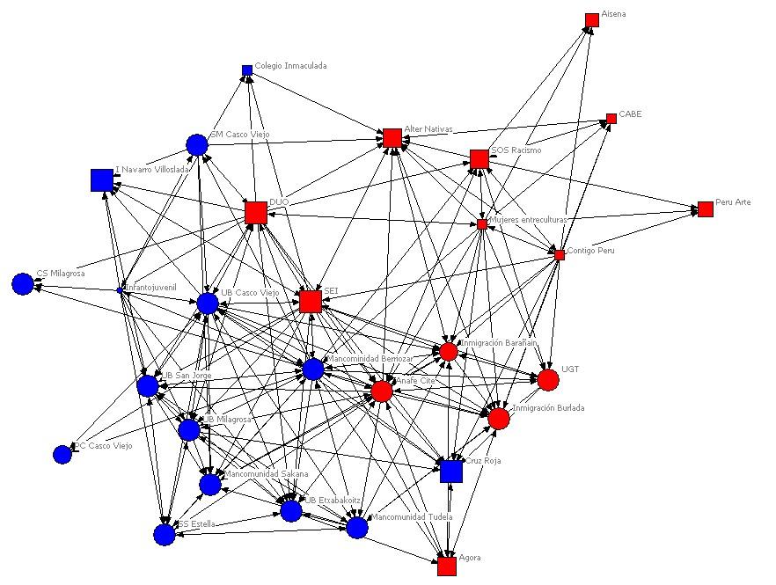
Las entidades mencionadas, se sitúan claramente en la parte central del gráfico, constituyendo los nodos centrales de la red y sirviendo de enlace e intermediación entre el resto. Son las organizaciones que el resto de entidades de la red consideran como más afines a sus propios objetivos y a su propio trabajo. Este caso es quizá donde más claramente se observa la separación entre entidades públicas (que se sitúan en su mayoría en la parte inferior de la red) y las entidades privadas (que se sitúan en la parte superior). Puede ser lógico que la afinidad o conexión con el propio trabajo se observe en mayor medida entre organizaciones cercanas que pueden compartir las mismas necesidades y recursos, lo que en parte puede estar determinado con el carácter público o privado de la organización.

Datos generales de las redes

A continuación ofrecemos un conjunto de indicadores que hacen referencia a características globales de las redes mencionadas:

 | Centralización de grado | Centralización de intermediación | Reciprocidad | Cohesión
 | % | % | Valor | Valor
Red Contacto Entidades | 27,87 | 7,10 | 0,53 | 0,74
Red Contacto Miembros | 34,88 | 9,27 | 0,49 | 0,78
Red Participación Proyectos | 33,07 | 20,85 | 0,34 | 0,37
Red Afinidad Entidades | 37,43 | 4,16 | 0,51 | 0,78

La centralización de grado de la red mide el nivel en que una red se centra alrededor de unos cuantos actores concretos, que son los que canalizan la mayoría de relaciones en la red. Este indicador es especialmente útil en estudios de redes interorganizacionales e identificación de roles de liderazgo en un ámbito determinado. En nuestro caso, podemos ver por los porcentajes que las redes de nuestro estudio están relativamente descentralizadas, siendo el indicador más elevado el de la red de afinidad entre entidades (37,43 por ciento de centralización). Estos valores pueden indicar que no hay organizaciones con una centralidad elevada en la red, a pesar de que se puedan identificar a un conjunto de actores con mayor número de conexiones que el resto.

La intermediación hace referencia a la frecuencia con la que un nodo está en medio del tramo más corto que conecta a otros dos. Es decir, muestra cuándo una organización es intermediaria entre otras dos del mismo grupo que no se conocen entre sí (lo que podríamos denominar “organización puente”). Si una red tiene poca densidad y existen diferentes grupos conectados entre sí por unos pocos lazos, tendrá un nivel alto de centralidad de intermediación, mientras que si una red tiene una alta densidad de relaciones entre sus miembros y no existen grupos diferenciados (todos los miembros de la red forman un sólo grupo), la red tendrá una baja intermediación. En nuestro caso, a excepción de la red de participación conjunta en proyectos (donde es algo más elevada con un 20,85 por ciento de intermediación) en el resto, el nivel de centralización de intermediación es muy bajo.

En tercer lugar la reciprocidad permite ver si los lazos o relaciones entre los actores de la red son recíprocos. Es decir, indica cuántas de las relaciones mencionadas van en las dos direcciones (si dos organizaciones se han elegido mutuamente). Este indicador puede ser útil para ver la percepción de las diferentes relaciones que pueden tener cada uno de los actores de la red. En nuestro caso podemos ver que el porcentaje de relaciones recíprocas en la red gira en torno al 50 por ciento. Cabe destacar el 34 por ciento de relaciones recíprocas en el caso de la participación conjunta en proyectos. Aunque el resto de redes y relaciones se pueden prestar a cierta subjetividad en la elección de otros actores, en el caso de la participación en proyectos, podríamos pensar que se trata de un indicador objetivo, en el que la mayoría de los actores estén de acuerdo en su participación en los mismos proyectos (reciprocidad alta). Sin embargo, el porcentaje mencionado indica que muy pocas organizaciones se han elegido mutuamente como participantes en los mismos proyectos, lo que podría indicar algún problema en la interpretación de la pregunta.

Finalmente, hemos medido el grado de cohesión de la red. Una red cohesionada será aquella en la que todas las organizaciones estén cercanas entre sí y en la que no haya organizaciones que estén aisladas o situadas en la periferia de la red. De este modo, la red de afinidad, la de contactos entre entidades y la de contactos informales entre miembros de las organizaciones, tienen un nivel de cohesión bastante elevado (por encima del 70 por ciento). Por otro lado, el grado de cohesión de la red de participación conjunta en proyectos es bastante más bajo (un 34 por ciento). Esto parece corroborar algunos de los datos observados anteriormente, ya que parece que se reconoce la necesidad de colaboración conjunta, se considera que existen contactos formales e informales entre entidades y que los objetivos organizacionales son similares (afinidad) y sin embargo, ello no se traduce en el mismo nivel de participación conjunta en iniciativas y programas sistematizados.

3. Conclusiones.

Como conclusión, podemos apuntar que hay en la red social de las organizaciones participantes, un grupo de actores clave que aglutinan gran parte de las relaciones con el resto de organizaciones. Estos actores son Anafe-CITE, las Mancomunidades de Berriozar y Tudela y la Asociación Alter Nativas. En el caso de la Asociación Alter Nativas, habría que determinar de forma clara si los datos obtenidos provienen, además de su posición central en el conjunto de recursos de la comunidad, de su propia participación en el trabajo de campo y en la recogida de datos. Es posible que esta participación pueda haber influido en las respuestas dadas por otros participantes, por ejemplo en cuanto al conocimiento que pudieran tener de esta organización.

Por otro lado, la vinculación entre entidades puede depender de que estas se sitúen en el ámbito público o privado. Es decir, las organizaciones públicas suelen tener mayor filiación y proyectos comunes con otras organizaciones públicas y también es más fácil encontrar contactos entre organizaciones privadas. Finalmente, parece que el presupuesto de la entidad se asocia con el grado de centralidad de la organización de la red. Un presupuesto mayor suele implicar una mayor actividad de la organización y por tanto un mayor nivel de contactos con otras organizaciones del mismo ámbito, mientras que las organizaciones más pequeñas se suelen situar en la periferia de la red. De hecho, existe una correlación significativa entre el presupuesto y el grado de los nodos de las redes de intercambios informales entre miembros de la organización, contactos formales entre organizaciones y nivel de conocimiento de las entidades.

Finalmente se trata de redes densas, muy cohesionadas entre sí (con la excepción de la red de participación conjunta en programas), en las que no existen grupos de organizaciones diferenciados claramente y en el que el trabajo, la colaboración y la coordinación se lleva a cabo de forma bastante descentralizada. Se observa un mayor nivel de integración ideológica y de contacto interorganizacional (tanto por la colaboración entre entidades como por el contacto entre miembros de las mismas) que de carácter operativo (en el desarrollo de proyectos).

Conclusiones de la Asociación Alter Nativas

El fenómeno migratorio en Navarra tiene unos 20 años de existencia, casi el mismo que algunos de los recursos que intervienen con población extranjera, así se desprende de este trabajo, lo que nos lleva a concluir que desde los inicios del proceso migratorio, tanto desde la ciudadanía como algunos servicios públicos se han creado o adaptado para dar respuesta a este nuevo colectivo social.

Por ello, podemos concluir que recursos existen pero por otro lado siguen creándose recursos y/o servicios nuevos, por lo que creemos que seguimos sin responder a las necesidades o no respondemos de la manera más adecuada o no somos capaces de optimizar los recursos y servicio existentes.

Entre los y las participantes pocas son las entidades que creen que existe una colaboración efectiva entre organizaciones en Navarra. Esto nos muestra la necesidad e interés explicito de trabajar en red pero no creemos que lo estemos haciendo, debido quizás a una falta de aprendizaje de trabajo en red.

Sobre las relaciones entre entidades, las asociaciones de inmigrantes son las que menos relaciones tienen, lo que puede deberse a que el movimiento asociativo inmigrante está bastante atomizado, las asociaciones no disponen de estructura organizativa ni personal, se tiene que compatibilizar el trabajo y la colaboración en la asociación, se tienen objetivos diferentes y/o una manera de funcionar o de entender el asociacionismo distinto.

Sin embargo para nosotras, ésta escasa relación no favorece un proceso de normalización del colectivo migrante, habrá que analizar más despacio si las asociaciones de inmigrantes cubren sus necesidades con las redes de apoyo que tienen, o por el contrario y sin querer ser alarmistas se está favoreciendo la guetización de las diferentes asociaciones y/o colectivos.

De los datos obtenidos nuestro posicionamiento es:

- Seguimos apostando por los servicios públicos y no privatizar la atención ni crear servicios específicos, sobre todo en el ámbito de la salud, entendemos que tienen que ser las estructuras del gobierno (Centros de salud atención primaria, salud mental…) los que atiendan a esta población, incluyendo y/o reciclando a su personal para atender a nuevos colectivos y/o nuevas situaciones.

- Recursos y servicios para atender este colectivo social existen y son bastantes pero no somos capaces de optimizar éstos, si no que vamos creando servicios y recursos nuevos que siguen sin atender las necesidades planteadas por este colectivo, pero ampliamos el número de servicios por el que tienen que pasar.
ANEXO I. Otras entidades mencionadas en los contactos.

Cruz Roja Navarra | Pisol (Ayuntamiento de Pamplona), Casa de acogida de Xilema, Unidad de trabajo social del Hospital de Navarra, Hospital Virgen del Camino, Haldy Fotty, Asociación Amen, Servicio de Atención a la Mujer del Ayuntamiento de Pamplona
CABE | CGT, Asociación Hormiga Atómica
Asociación Perú Arte | Asocolón, Afolbo, Atrilia, Zuriburburo, Mundo-World, Aisha
Servicio de inmigración-Ayuntamiento de Barañain | Fundación Core, CEAR (Servicio de mediación social e intercultural), Centro José María Iribarren
Asociación Contigo Perú | Mancomunidad de Servicios Sociales de Bera
Ayuntamiento de Estella-Bienestar Social | Asociación Al-Nur, Asociación 15 de julio, Asociación Esain
Agora-Mediación Social Comunitaria | Federación de mujeres jóvenes, Federación de mujeres progresistas, Comunidad Islámica, Asociación de Moldavos, Papeles para todos  Fundación Aralar, Aldezar
SEI | Alboan, Centro Lasa Tudela, Unidad de Barrio Ensanche, Unidad de Barrio Mendillori, Plaza de la Cruz, Salesianos, Escolapios, Ilundain, Silema, EAIA, Jesuitas, Aldezar, UPNA, Universidad de Navarra, Red de Lucha contra la Pobreza y Exclusión Social
Plan Comunitario del Casco Viejo | Zurriburbu, Colegio San Francisco, Paris 365
Unidad de Barrio San Jorge | Centro de Salud San Jorge, Asociación de Vecinos, Centro de Salud Mental Rotxepee, Umetxea, Coordinadora de Disminuidos Psíquicos, Club de Jubilados
Asociación Mujeres Entreculturas | Médicos del Mundo, CIN, FAIN, Casa de las Naciones, ISO Berriozar, UPNA, Círculo Solidario, Foro Intercultural de Berriozar
IES Navarro Villoslada | Colegio San Jorge, Kamira, Unidad de Barrio San Juan, Centro de Salud San Juan, Fundación Secretariado Gitano
Unidad de Barrio Milagrosa | CP Víctor Pradera, Baztelan, CSM Milagrosa
Centro de Salud Milagrosa | CP Víctor Pradera, Médicos del Mundo
Unidad de Barrio Etxabakoitz | EISOVI
Centro Social María Inmaculada | Fundación Core, Parroquia San Miguel
Ayuntamiento de Tudela | Asociación de Senegal en Tudela
Centro de Salud Mental Casco Viejo | Aldezar, Camira, Gaztelan

Desde Alter Nativas agradecer a todas aquellas personas y entidades que apoyaran y posibilitaron la realización de este trabajo.
A Cristina Villalva que con su entusiasmo nos anima a seguir en la construcción de redes comunitarias de apoyo.





Contacto entre organizaciones

Grado de afinidad

Participación Conjunta

